Жили-были на одном дворе кот, козел да баран. Жили они дружно: сена клок и тот пополам; а коли вилы в бок, так одному коту Ваське. Он такой вор и разбойник: где что плохо лежит, туда и глядит. Вот идет раз котишка-мурлышка, серый лобишка; идет да таково жалостно плачет. Спрашивают кота козел да баран:
– Котик-коток, серенький лобок! О чем ты плачешь, на трех ногах скачешь?
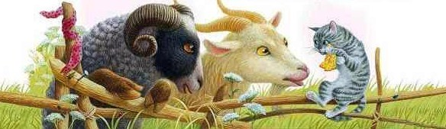
Отвечает им Вася:
– Как мне не плакать! Била меня баба, била; уши выдирала, ноги поломала, да еще и удавку на меня припасала.
– А за что же на тебя такая беда пришла? – спрашивают козел да баран.
– Эх-эх! За то, что нечаянно сметанку слизал.
– Поделом вору и мука, – говорит козел, – не воруй сметаны!
Вот кот опять плачет:
– Била меня баба, била; била-приговаривала: «Придет ко мне зять, где сметаны будет взять: поневоле придется козла да барана резать».
Заревели тут козел да баран:
– Ах ты, серый ты кот, бестолковый твой лоб! За что ты нас-то сгубил?
Стали они судить да рядить, как бы им беды великой избыть – и порешили тут же: всем троим убежать. Подстерегли, как хозяйка не затворила ворот, и ушли.
Долго бежали кот, козел да баран по долам, по горам, по сыпучим пескам; пристали и порешили заночевать на скошенном лугу; а на том лугу стога, что города, стоят.
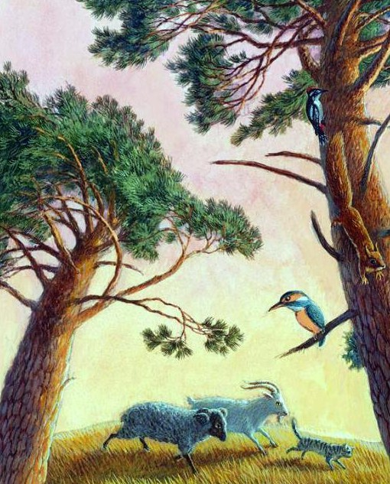
Ночь была темная, холодная; где огня добыть? А котишка-мурлышка уж достал бересты, обернул козлу рога и велел ему с бараном лбами стукнуться. Стукнулись козел с бараном, искры из глаз посыпались: бересточка так и запылала.
– Ладно, – молвил серый кот, – теперь обогреемся! – да, не долго думавши, и зажег целый стог сена.
Не успели они еще порядком обогреться, как жалует к ним незваный гость – мужичок-серячок, Михайло Потапыч Топтыгин.
– Пустите, – говорит, – братцы, обогреться да отдохнуть; что-то мне неможется.
– Добро пожаловать, мужичок-серячок! – говорит котик. – Откуда идешь?
– Ходил на пчельник, – говорит медведь, – пчелок проведать, да подрался с мужиками, оттого и хворость прикинулась.
Вот стали они все вместе ночку коротать: козел да баран у огня, мурлышка на стог влез, а медведь под стог забился.
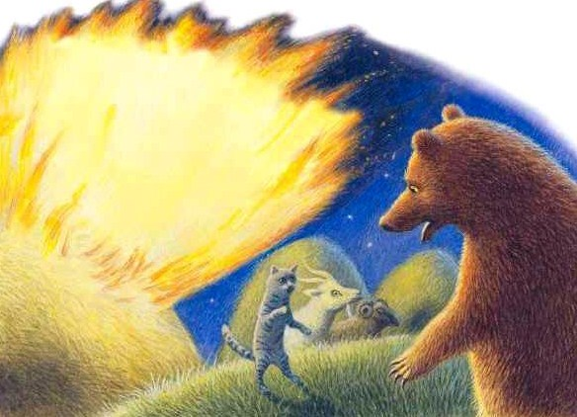
Заснул медведь; козел да баран дремлют; один мурлыка не спит и все видит. И видит он: идут семь волков серых, один белый – и прямо к огню.
– Фу-фу! Что за народ такой! – говорит белый волк козлу да барану. – Давай-ка силу пробовать.
Заблеяли тут со страху козел да баран; а котишка, серый лобишка, повел такую речь:
– Ах ты белый волк, над волками князь!
Не гневи ты нашего старшего: он, помилуй Бог, сердит! Как расходится – никому несдобровать. Аль не видишь у него бороды: в ней-то и вся сила; бородой он всех зверей побивает, рогами только кожу сымает. Лучше подойдите да честью попросите: хотим-де поиграть с твоим меньшим братцем, что под стогом спит.
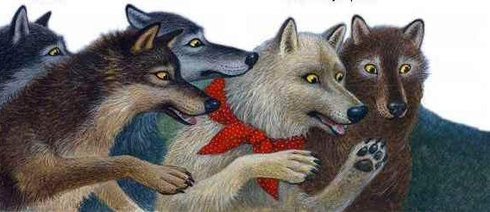
Волки на том козлу кланялись; обступили Мишу и ну заигрывать. Вот Миша крепился, крепился да как хватит на каждую лапу по волку, так запели они Лазаря. Выбрались волки из-под стога еле живы и, поджав хвосты, – давай Бог ноги!
Козел же да баран, пока медведь с волками расправлялся, подхватили мурлышку на спину и поскорее домой.
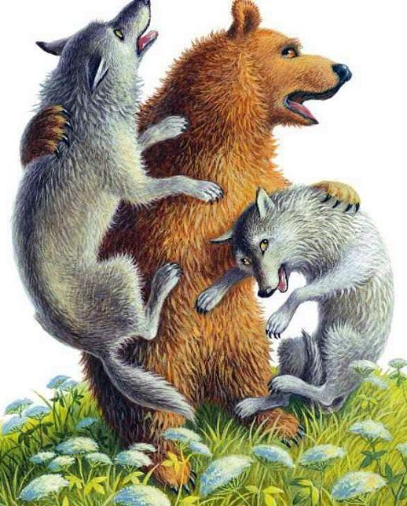
– Полно, – говорят, – без пути таскаться, еще не такую беду наживем.
Старик и старушка были рады-радехоньки, что козел с бараном домой воротились; а котишку-мурлышку еще за плутни выдрали.

